Indicators of Development

What indicators tell you that Nigeria is a relatively “poor”
and Germany is a relatively “rich” country?

Stand: 07.06.2021

Jahrgangsstufe | 7
Fach | Geographie
Übergreifende Bildungs- und Erziehungsziele | Bildung für Nachhaltige Entwicklung (Globales Lernen)  Werteerziehung
Zeitrahmen | 45 Minuten
Benötigtes Material | Internetzugang (iPads / IT- Raum)

Kompetenzerwartungen

Geo 7, LB 2, KE 5

Die Schülerinnen und Schüler ...
- nennen Indikatoren für die Bewertung von Entwicklungsstand und Lebensqualität (und vergleichen damit die ökonomische und gesellschaftliche Entwicklung zweier Staaten).

Die folgende Aufgabe ist ein Beispiel zum Kompetenzbereich „Methoden anwenden und Erkenntnisse gewinnen”.
„Die Schülerinnen und Schüler gewinnen aus analogen und digitalen Quellen, z. B. Berichten, Prospekten, Karten, Bildern, Diagrammen etc., geographisch relevante Informationen. Dies tun sie auch im Rahmen der Geländearbeit, etwa durch eigentätiges Kartieren, Messen, Zählen, Beobachten und Befragen sowie beim Experimentieren. Die gewonnenen Daten werden bewertet, aufbereitet, interpretiert und zweckorientiert dargestellt.“

Aufgabe
Getting going
Abb. 1
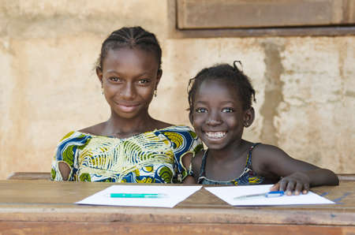
Abb. 2

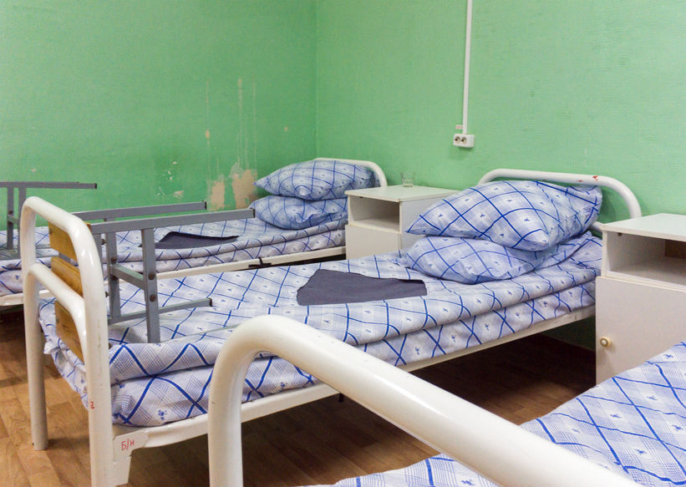
Abb. 3
Abb. 4

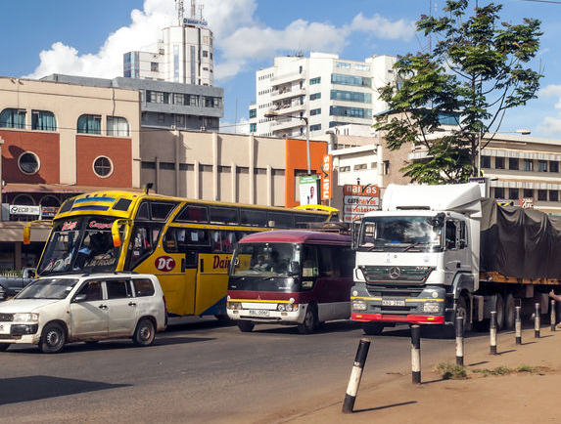
Abb. 5
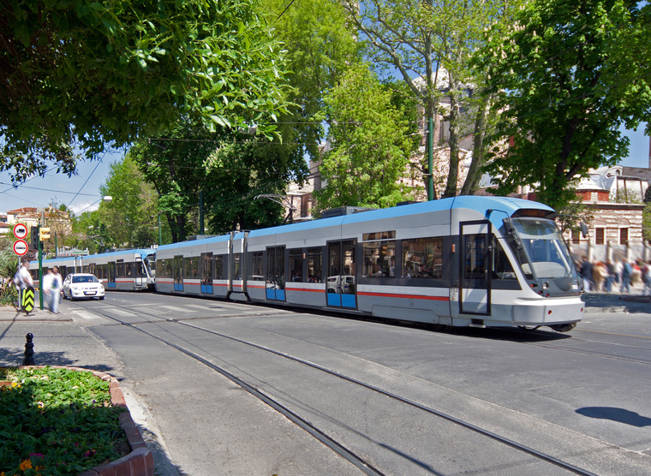
Abb. 6

- Look at the map below.

A) On which continent do you find most countries in orange and red? ______________________________________________________________________________________________________________________________________

B) What could it mean when a country is orange or red on the map?
______________________________________________________________________________________________________________________________________

C) There are three continents that are mainly dark green on the map. Name them, please.
______________________________________________________________________________________________________________________________________

D) What can you say about the living conditions in countries that are mainly dark green on the map?
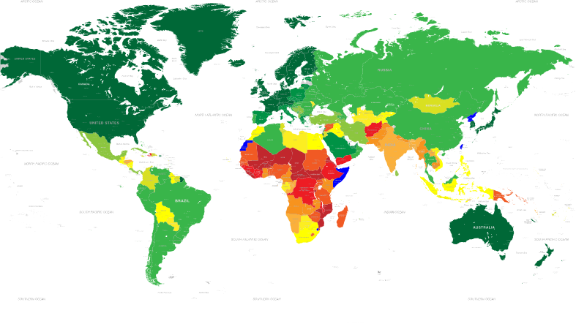
______________________________________________________________________________________________________________________________________

Abb. 7: The World – HDI

- Useful vocabulary to talk about the main differences between relatively “rich” and relatively “poor” countries.
Here you can find important words to understand the following exercises.
Link them to the German translations with a straight line.

Tips:
Some English words look like German words.
Sometimes you know a word from the same word family.

Flüchtlinge
expected years of schooling

Einkommen pro Kopf
life expectancy at birth

Industrienation
indicators

voraussichtlicher Schulbesuch
relations

Anzeichen / Kriterien
developing country

Entwicklungsland
refugees (people who had to leave their home country)

Beziehungen
gross national income per capita

Lebenserwartung bei Geburt
industrialized country

- Read the background information and explain the term “Human Development Index” in your own words.
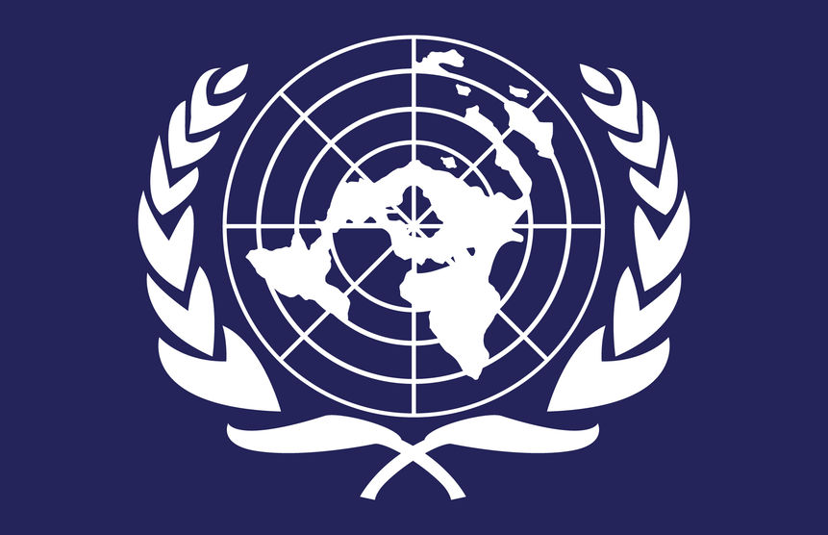
Abb. 8: Flag of the United Nations
*The United Nations (UN) is an organization that tries to keep peace and security on earth and wants to
develop friendly relations between nations. For example, the UN fights illnesses, protects human rights and the rights of refugees and wants to stop poverty and hunger. UNICEF helps children around the world.
The United Nations*
Human Development
Index (HDI) is a statistic that ranks countries from rich to poor with the help
of indicators. Norway is one of the upper countries in the ranking because most people there lead a long and healthy life.
Nigeria is a developing country because people there cannot enjoy a long and healthy life.

4 a) Go to http://hdr.undp.org/ and decide if the statements here are right (R) or
wrong (W).
> A German baby will normally live more than 80 years.
> A person from Belgium earns more than 50,000 dollars.
> A boy or girl from Nigeria will spend 10 years at school.
> The last ten countries are mainly from Africa.
> A person from Kenya has a higher income than a person from the UK.
> Norway is a developing country.
> The life expectancy of a person from Nigeria is lower than the
life expectancy of a French person.

4 b) Use an atlas and locate all the countries of 4a) on the world map.
Write Germany, Belgium, Nigeria, Kenya, UK, Norway, France onto the map above.

- So far you have worked with three indicators. But there are more indicators for developing countries.
Please decide if the following statements are indicators for a developing country (D) like Nigeria or an industrialized country (I) like Germany.

Example:

e.g. …
D
a lot of people die of hunger
high costs for schooling
a lot of people
die of hunger

most people earn their money from farming
conflicts and
wars

nature is in
danger

healthy life

children must work on farms

e.g. …
not enough
hospitals and
doctors

no modern
industry

most people can read and write

schools for
everyone
More than 10 percent
of the children die
before their 5th birthday

Hinweise zum Unterricht
1) Falls kein Internetzugang vorhanden sein sollte, kann die HDI-Tabelle auch ausgedruckt werden.
2) Als Einstieg könnten aussagekräftige Fotos dienen, welche die Schülerinnen und Schüler den Begriffen “relatively rich country“ und “relatively poor country“ zuordnen sollen. In leistungsstärkeren Klassen ist es sicherlich ertragreich, wenn die Schülerinnen und Schüler die Bilder – ohne Vorgabe von Kategorien – selbst sortieren und die Entscheidung begründen. Im zweiten Schritt könnten dann die Begriffe „developing country“ und „industrialized country“ eingeführt werden.
3) Die Zusatzinformationen zur UN (blauer Kasten) können je nach Bedarf einbezogen, vertieft oder weggelassen werden.
4) Die Begriffe Less Economically Developed Countries (LEDCs) und Least Developed Countries (LDCs) werden zu diesem Zeitpunkt noch nicht eingeführt.
5) Bei Aufgabe 4a wäre es auch möglich, den Schülerinnen und Schülern anzubieten, die falschen Aussagen zu verbessern.
6) Optional wäre eine Diskussion über die Aussage des früheren UN-Generalsekretärs, Kofi Annan, denkbar: “A developed country is one that allows all its citizens to enjoy a free and healthy life in a safe environment". In leistungsstarken Klassen könnte man über “Gross National Happiness” als einen alternativen Indikator diskutieren.
7) Die Erstellung des Tafelbildes ist nicht unbedingt notwendig, da das Arbeitsblatt als Sicherung dient.
8) Bei Aufgabe 5 sollten die einzelnen Indikatoren nach einer anfangs leicht erscheinenden Zuordnung diskutiert werden. Aspekte, wie beispielsweise „healthy life“ oder „nature is in danger“ lassen sich nicht eindeutig den Kategorien Entwicklungsland oder Industrieland zuordnen. Aus diesem Grund ist für Aufgabe 5 kein Lösungsvorschlag beigefügt. Bei dieser Aufgabe ist es nicht zwingend notwendig, dass jede Schülerin / jeder Schüler eine Kopie erhält. Die Kästchen mit der Beschriftung „e.g. …“ lassen Raum, um eigene Aspekte hinzuzufügen.
9) Unterstützend könnten folgende Lernmittel verwendet werden:
a) Around the World – Volume 2 (Neubearbeitung), Materialien für den bilingualen Unterricht Geographie, Schülerbuch, Autoren/Herausgeber: Fugel, J.; Hampel, R.; Reif, A., Cornelsen Verlag, Berlin, ISBN 978-3-464-31184-4 (Seiten 29, 76, 77)

b) Diercke Geography for Bilingual Classes - Volume 2 (Ausgabe 2017), Hoffmann, R. (Hrsg.); Westermann Schulbuchverlag, Braunschweig, ISBN 978-3-14-114038-5 (Seiten 36, 37, 170)
10) Folgestunde: Nigeria – country of contrasts:
Anhand der “indicators of development” wird die ökonomische und gesellschaftliche Entwicklung von Deutschland mit Nigeria verglichen.

Quellen- und Literaturangaben
Abbildungen

Abb. 1: Children Studying in a School Environment © Clipdealer
Abb. 2: Students Smiling © Clipdealer

Abb. 3: Beds in a regular ward of a budget medical institution © Clipdealer
Abb. 4: Doctor © Clipdealer

Abb. 5: View of a town © Clipdealer

Abb. 6: Modern tram on city street © Clipdealer

Abb. 7: Weltkarte HDI: eigene Farbdarstellung auf Grundlage einer Karte © Clipdealer

Abb. 8: Flag of the United Nations: © Clipdealer

Lösungsmuster
1. Look at the map below.

A) On which continent do you find most countries in orange and red? _____Africa_________________________________________________________

B) What could it mean when a country is orange or red on the map?
____ That the people there are relatively poor / do not have enough food _____
___________________________________________________________________

C) There are three continents that are mainly dark green on the map. Name them, please.
_____ North America, Europe and Australia _____________________________
__________________________________________________________________

D) What can you say about the living conditions in countries that are mainly dark green on the map?
______ Living conditions are good there / People there have enough food /
______All the children go to school / …. _______________________________

Abb. 7: The World – HDI

2. Useful vocabulary to talk about the main differences between relatively “rich” and relatively “poor” countries.
Here you can find important words to understand the following exercises.
Link them to the German translations with a straight line.

Tips:
Some English words look like German words.
Sometimes you know a word from the same word family.

Flüchtlinge
expected years of schooling

Einkommen pro Kopf
life expectancy at birth

Industrienation
indicators

voraussichtlicher
Schulbesuch
relations

Anzeichen / Kriterien
developing country

Entwicklungsland
refugees (people who had to leave their home country)

Beziehungen
gross national income per capita

Lebenserwartung bei Geburt
industrialized country

3. Read the background information and explain the term “Human Development Index” in your own words.
Abb. 8: Flag of the United Nations
*The United Nations (UN) is an organization that tries to keep peace and security on earth and wants to
develop friendly relations between nations. For example, the UN fights illnesses, protects human rights and the rights of refugees and wants to stop poverty and hunger. UNICEF helps children around the world.
The United Nations*
Human Development
Index (HDI) is a statistic that ranks countries from rich to poor with the help
of indicators. Norway is one of the upper countries in the ranking because most people there lead a long and healthy life.
Nigeria is a developing country because people there cannot enjoy a long and healthy life.

4 a) Go to http://hdr.undp.org/ and decide if the statements are right (R) or
wrong (W).
> A German baby will normally live more than 80 years. R
> A person from Belgium earns more than 50,000 dollars. R
> A boy or girl from Nigeria will spend 10 years at school. W
> The last ten countries are mainly from Africa. R
> A person from Kenya has a higher income than a person from the UK. W
> Norway is a developing country. W
> The life expectancy of a person from Nigeria is lower than the
life expectancy of a French person. R

4 b) Use an atlas and locate all the countries of 4a) on the world map.
Write Germany, Belgium, Nigeria, Kenya, UK, Norway, France onto the map above.

5. So far you have worked with three indicators. But there are more indicators for developing countries.
Please decide if the following statement is an indicator for a developing country (D) like Nigeria or an industrialized country (I) like Germany.

Example: - freie Schüleräußerung -

D
a lot of people die of hunger

e.g. …
high costs for schooling

ie of hunger

most people earn their money from farming
conflicts and
wars

nature is in
danger

healthy life

children must work on farms

e.g. …
not enough
hospitals and
doctors

no modern
industry

most people can read and write

schools for
everyone
More than 10 percent
of the children die
before their 5th birthday

